Если сегодня ВЕТЕР
ВЕТЕР– это перемещение масс воздуха. Воздух из области высокого давления «перетекает» в область низкого давления. Чем больше разница в давлении, тем сильнее ветер.
Можно ли «увидеть» ветер? (Мы видим следы его деятельности). А почувствовать ветер? Услышать ветер? Понюхать?
Закроем глаза и попробуем его почувствовать? Какой ветер? (по силе, по температуре, как звучит, несет ли запахи?)
Определение ветра с помощью приборов
Если флюгер не кружится, стоит на месте это означает, что нет ветра.

ВЕТРОУКАЗАТЕЛИ.
Такая живучесть этого устройства объясняется тем, что нужные данные можно определить по нему с одного взгляда. Куда конус показывает - туда и дует ветер. А то, как сильно провисает ткань, показывает приблизительную скорость ветра.
Обозначая направление, надо назвать, откуда дует ветер. Например, северный ветер - это тот, который дует с севера на юг. При этом если вы посмотрите на стрелку флюгера, то она будет показывать на юг - не забудьте это учесть!
Спросите ребенка, для чего кораблям паруса? А что делает мельница?
Ветер крутит лопасти, вращение передается на тяжелый жернов, а туда насыпают зерно. Жернова крутятся и перетирают зерно в муку. Но работа ветра была нужна не только в старину.
Теперь огромные лопасти ветрогенераторов вырабатывают электроэнергию.
Ветряные электростанции есть и у нас в стране. Например, в Крыму.!

Конвекционные потоки (движение воздуха разного по температуре)
Теплый воздух «легкий» из-за того, что его молекулы расположены далеко друг от друга. Их просто «меньше» в определенном объеме. Когда воздух остывает, он "сжимается", плотность его становится больше и он "тяжелеет". Поэтому он опускается вниз и "выдавливает" оттуда теплый, менее плотный воздух.
Получается такой себе «круговорот ветра» - КОНВЕКЦИЯ!
Это можно увидеть наглядно, если над источником тепла (например, плитой или лампочкой) повесить спиральную вертушку. Теплый воздух, поднимаясь вверх, будет крутить эту спираль.
Загадайте ребенку загадку: летит, но не птица, воет, но не зверь. Что это? Конечно же, ветер! :)
Ваш ребенок уже знаком с тем, как получается звук?
Знает, что ЗВУК - ЭТО ВОЛНЫ В ВОЗДУХЕ?
Наше ухо улавливает быстрые колебания воздуха (звуковые волны) и воспринимает его как звук.

Можно предложить детям игу «Ветер – это хорошо – ветер – это плохо».
Ветер свыше 15 м/сек. Считается опасным! возможно перекидывание разнообразных конструкций из металла, а также обламывание веток на деревьях.
Ветер силой в 25 метров в секунду считается штормовым и способен причинить такие неприятности, как обрыв линий электропередач и электротранспортных сетей. Искрящаяся проводка нередко становится причиной возникновения пожаров. А вот ветер в 28 метров в секунду не только способен снести кровлю, но и создать завалы при помощи падающих веток и целых деревьев.
Осторожно! При сильнейшем ветре не стоит покидать здания и выходить на улицу. Если вам необходимо выйти на улицу, то идите подальше от стен зданий, чтобы избежать попадания на вас тяжелых предметов сверху. Также стоит обходить стороной рекламные щиты и остановочные комплексы, а также линии электропередач.
Ветер свыше 32м/сек – ураганный. См. карточки Ураган, торнадо.
ОБЛАКА
Облака представляют собой результат испарения водяного пара. Их можно увидеть как с поверхности Земли, так и из космоса. Отличаются по составу, высоте образования, размеру, форме и другим параметрам. Они играют важную роль в процессах перераспределения влаги на Земле.

1) Кучевые облака
В солнечный день лучи греют землю, которая греет воздух, расположенный прямо над ней. Нагретый воздух благодаря конвекции поднимается вверх и формирует кучевые облака. Эти облака «хорошей погоды» похожи на вату. Если посмотреть на небо, заполненное кучевыми облаками, можно увидеть, что у них плоское дно, расположенное на одном уровне для всех облаков. На этой высоте воздух, поднявшийся с уровня земли, охлаждается до точки росы. Из кучевых облаков дождь обычно не идёт – а значит, погода будет хорошей.
2) Кучево-дождевые облака
Небольшие кучевые облака дождём не проливаются, но если они увеличиваются и растут по высоте, это признак того, что скоро будет сильный дождь. Это часто случается летом, когда утренние кучевые облака днём превращаются в кучево-дождевые.
Недалеко от земли кучево-дождевые облака чётко оформлены, но с высотой они начинают становиться более дымчатыми по краям. Такой переход указывает на то, что облако состоит уже не из капель воды, а из кристаллов льда. Когда порывы ветра выдувают капли воды за пределы облака, те быстро испаряются в более сухом окружении, из-за чего у водяных облаков очень резко очерчены края. Ледяные кристаллы, выносимые за пределы облака, не испаряются так быстро, из-за чего края такого облака выглядят более дымчатыми.
Кучево-дождевые облака часто имеют плоскую верхушку. Внутри такого облака происходит теплообмен воздуха, и он постепенно охлаждается, пока не достигнет температуры окружающей атмосферы. В этот момент он теряет плавучесть и уже не может подниматься выше. Вместо этого он распространяется в стороны, образуя характерную форму наковальни.
3) Перистые облака
Перистые облака могут знаменовать приближение тёплого фронта и дождя
Перистые облака формируются в очень высоких слоях атмосферы. Они дымчатые, поскольку полностью состоят из кристаллов льда, падающих в атмосфере. Если перистые облака переносят ветра, движущиеся с разными скоростями, они приобретают характерную загнутую форму. И только на очень больших высотах или на высоких широтах перистые облака выдают дождь, достигающий земли.
Но если вы заметили, что перистые облака начинают покрывать большую площадь неба, становятся ниже и толще, то это верный признак приближения тёплого фронта. В тёплом фронте встречаются тёплые и холодные воздушные массы. Более лёгкий тёплый воздух поднимается над холодным, что приводит к формированию облаков. Опускание облаков говорит о приближении фронта, и о том, что в следующие 12 часов пойдёт дождь.
4) Слоистые облака
Слоистые облака – низко расположенная, непрерывная облачная простыня, покрывающая небо. Слоистые облака формируются медленно восходящим воздухом или несильным ветром, покрывающим влажным воздухом холодную землю или поверхность моря. Слоистые облака тонкие, поэтому, несмотря на мрачную картину, дождь из них вряд ли пойдёт, максимум небольшая морось. Слоистые облака идентичны туману, поэтому, если вы когда-нибудь шли по горной местности в туманный день, вы находились внутри облака.
Чем отличается облако от тучи?
В терминологии понятие «туча» отсутствует. Это такое же облако, но более крупного размера и темного цвета. В отличие от белого облака туча содержит большое количество влаги из-за высокой плотности водяных капель и приносит осадки.
Плотная туча слабо пропускает солнечные лучи

Почему облака белые, а тучи серые?
Тучи приобретают серые и даже черные цвета, если смотреть на них с земли, поскольку характеризуются высокой плотностью. Они отбрасывают тень друг на друга, а также слабо пропускают солнечный свет.
Интересный факт: если пролететь прямо над серой тучей, она будет выглядеть белой – солнечные лучи попадают сверху.

ЕСЛИ СЕГОДНЯ СОЛНЦЕ
Солнце – звезда. Солнце дает нам свет, тепло, формирует центр нашей Солнечной системы, без него невозможна жизнь на планете. Если теоретически представить, что оно перестало светить, то будет наблюдаться следующее: в первую же неделю температура на Земле опустится до -18 градусов по Цельсию. Через год стабильная температура на Земле будет -73 градуса и она продолжит падать, что приведет к вечной мерзлоте и вымиранию всего живого на планете.
Для того чтобы солнечный свет достиг нашей планеты требуется около 8 минут.

Можно отметить высоту дневного светила, интенсивность обогрева: тепло от солнца? Солнце жжет? Слепит? Если есть на небе облака, можно понаблюдать, как проходит через них солнечный свет. Можно ли увидеть за облаком солнечный круг?
Солнце является причиной возникновения на земле тени от предметов. По этому принципу работают солнечные часы.
Обратите внимание на длину тени и высоту дневного светила (чем выше солнце, тем короче тень). Можно провести серию наблюдений за тенью:
- в течение дня в разное время. Замерять длину и положения тени от выбранного предмета в одном месте;
- в течение нескольких месяцев, замеряя длину тени выбранного предмета в одно и то же время.
Можно поговорить о правилах безопасности нахождения на солнце. Как избежать теплового удара?
! Обратить внимание на наличие редких явлений, вызываемых солнечным светом: радуга, гало и.т.д.
Гроза́ — атмосферное явление, при котором внутри облаков или между облаками и земной поверхностью возникают электрические разряды — молнии, сопровождаемые громом. Как правило, гроза образуется в мощных кучево-дождевых облаках и связана с ливневым дождём, градом и шквальным усилением ветра.
Грозовые тучи огромные. Обычно их высота составляет несколько километров. Нам с земли не видно, но внутри грозовых туч все кипит и бурлит. Потоки воздуха в них быстро перемещаются сверху вниз и снизу наверх. В самом верху этих туч очень холодно, до -40 градусов. Капельки воды, из которых собственно и состоят грозовые облака, попадают наверх и замерзают. Из них получаются кусочки льда, которые носятся внутри облаков с огромной скоростью, сталкиваются, разрушаются и заряжаются электричеством. Льдинки поменьше и полегче остаются наверху. А те, что покрупнее спускаются вниз и тают, превращаясь опять в капельки воды. Вот и получается, что в грозовой туче формируются два электрических заряда – наверху отрицательный, а внизу положительный. И как только эти два заряда встречаются, мы получаем очень сильный электрический разряд или молнию. Молния мгновенно нагревает воздух вокруг себя. И нагревает его так сильно, что он взрывается. Вот этот взрыв нагретого воздуха и есть тот самый гром, который так пугает людей во время грозы.

Шаровая молния
Шарова́я мо́лния — редкое природное явление, выглядящее как светящееся и плавающее в воздухе образование.
По свидетельствам очевидцев, шаровая молния обычно появляется в грозовую, штормовую погоду; зачастую (но не обязательно) наряду с обычными молниями. Чаще всего она как бы «выходит» из проводника или порождается обычными молниями, иногда спускается с облаков, в редких случаях — неожиданно появляется в воздухе или, как сообщают очевидцы, может выйти из какого-либо предмета (столб, дерево).
Размер её обычно колеблется от 10 до 20 см, (некоторые очевидцы утверждают, что видели шар примерно 2 метра в диаметре), а сама она бывает голубого, оранжевого или белого тонов (хотя нередко можно увидеть и другие цвета, вплоть до чёрного), цвет при этом бывает неоднородным и нередко изменяется.
Правила поведения при появлении "шаровой молнии".
Увидев огненный шар дома или на улице, главное, не впадать в панику, не делать резких движений и не бежать: шаровая молния чрезвычайно чувствительна к любым завихрениям воздуха и вполне может последовать за ним.
Нужно неторопливо, спокойно свернуть с пути движения шара, пытаясь держаться как можно дальше от него, но ни в коем случае не поворачиваться спиной. Если шаровая молния оказалась в помещении, нужно медленно подойти к окну и медленными движениями открыть форточку: вслед за движением воздуха молния, скорее всего и вылетит наружу.
Также категорически нельзя ничего бросать в плазменный шар: это вполне может привести ко взрыву, и тогда травмы, ожоги, а в некоторых случаях даже остановка сердца неотвратимы.

ЧТО ТАКОЕ ГАЛО
В понятии большинства людей гало – это радужное свечение вокруг Солнца или Луны. Оно может напоминать круглую радугу, дуги или окружности, и даже принимать самые немыслимые формы.
А объясняется все просто. Атмосферное явление возникает при преломлении световых лучей кристаллами льда. Чтобы радужное сияние появилось вокруг источника света, необходимо наличие этих миниатюрных кристаллов в низких слоях атмосферы или перистых облаках. Свет отражается от граней или основания ледяных столбиков: падая, они вращаются, дрожат или неподвижно парят. В зависимости от их положения преломление лучей происходит под разными углами. Иногда можно увидеть второй светящийся ореол и размещенные на нем ложные «Солнца» или «Луны». По законам физики, они всегда находятся на той же высоте над горизонтом, что и настоящая звезда или спутник Земли.
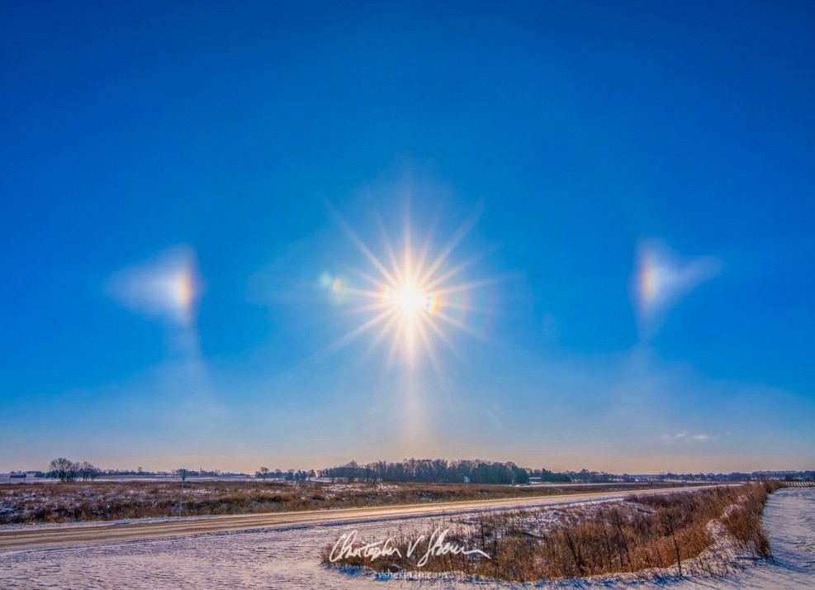

УРАГАН
Ураган — ветер разрушительной силы и значительной продолжительности, скорость которого больше 32 м/с.
На своем пути он сносит деревья, здания, уничтожает дороги и мосты, оставляет после себя разгром и пожары. Откуда же берутся ураганы и как уберечь свою жизнь от их разрушительной силы?
Ураган – это тропический циклон, возникающий над теплой поверхностью океана и сопровождающийся сильными ливнями, шквальными ветрами и грозой. Появляется он в том случае, когда влажный и теплый воздух соприкасается с холодными атмосферными массами большого объема. В результате над океаном образуется воронка с так называемым «глазом» в центре – под этим глазом царит теплая и спокойная погода, а вокруг бушуют ветры со скоростью 117 км/час и более. Все ураганы приходят с моря, а, попадая на сушу, довольно быстро рассеиваются, нанося перед этим значительный урон. Большинство циклонов формируется в экваториальном поясе или в тропических широтах (не далее 20 градусов от экватора).
Предупреждение о предстоящем явлении обычно передается заранее по радио и телевидению, поэтому желательно сразу же закрыть все окна и двери, по возможности защитить стекла на окнах деревянными щитами или ставнями, а с придомовой территории убрать все предметы, которые может подхватить воздушный поток. В обязательном порядке следует перекрыть газовые краны, закрыть вентиляции, отключить электричество, сделать запас воды и питания.

ТОРНАДО (СМЕРЧ)
Смерч – это вихрь в атмосфере, возникающий внутри облака и опускающийся на землю в виде воронки диметром до сотен метров.
